Муниципальное дошкольное образовательное автономное учреждение
«Детский сад № 114»

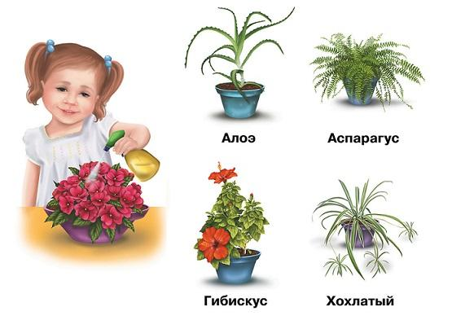

Подготовила:
Чучкалова Валентина Васильевна
воспитатель высшей
квалификационной категории
МДОАУ № 114 г. Оренбурга

Паспорт проекта:

ТИП ПРОЕКТА: познавательно - практический.

ПО КОЛИЧЕСТВУ УЧАСТНИКОВ: фронтальный.
ПО ХАРАКТЕРУ СОДЕРЖАНИЯ: ребенок и природа
ПО ХАРАКТЕРУ УЧАСТИЯ РЕБЕНКА В ПРОЕКТЕ: исполнитель.
УЧАСТНИКИ ПРОЕКТА:
- воспитанники 4- 5 лет;
- воспитатели;
- родители.
ПО ПРОДОЛЖИТЕЛЬНОСТИ: две недели
Продукт проекта: Создание фотоальбома «»

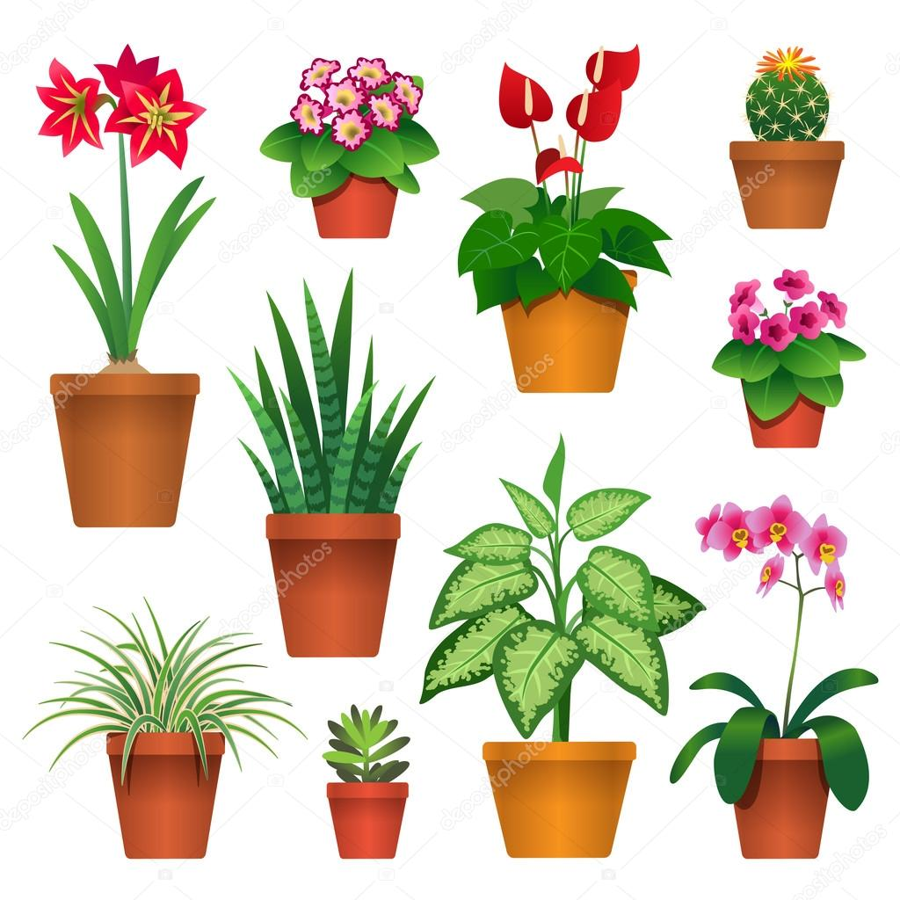

Актуальность
«Дерево, трава, цветок и птица
Не всегда сумеют защититься
Если будут уничтожены они,
На планете мы останемся одни»
Д. Радович

В процессе труда у детей формируют бережное, заботливое отношение к природе, способствует воспитанию ответственного отношения к своим обязанностям. Ухаживая за растениями и животными, дети убеждаются в его необходимости. Но воспитать ответственное отношение к труду в природе возможно лишь при условии, если дети владеют трудовыми навыками, понимают значение своего труда.
Труд в природе создает благоприятные условия для сенсорного воспитания дошкольников. Педагог учит ребят при достижении целей и результатов труда ориентироваться на характерные признаки предметов. В процессе труда дети осознают зависимость состояния растений от условий их произрастания, узнают о том, что изменение среды закономерно влечет за собой изменение в состоянии растений. Освоение этих связей и зависимостей оказывает влияние и на отношение к труду: он становится более осмысленным и целенаправленным. У детей формируются устойчивый интерес к труду, трудолюбие.
Труд в природе является одним из способов развития наблюдательности. Воспитание умения малышей принять цель наблюдения, осознать его результат будет эффективнее, если наблюдение связано с трудом. Помимо воспитательных, в процессе труда в природе решаются и образовательные задачи. Дети получают представления об объектах труда, свойствах и качествах растений, их строении, потребностях, основных стадиях развития, способах выращивания, сезонных изменениях в жизни растений; о животных, их внешнем виде, потребностях, способах передвижения, повадках, образе жизни и о его сезонных изменениях. Они учатся устанавливать зависимость между средой обитания, образом жизни животного в природе и способами ухода за ним в уголке природы.

Возрастные особенности развития
детей от четырёх до пяти лет
Ребенок 4–5 лет социальные нормы и правила поведения всё ещё не осознаёт, однако у него уже начинают складываться обобщённые представления о том, как надо (не надо) себя вести.
Ребенок может по собственной инициативе убирать игрушки, выполнять простые трудовые обязанности, доводить дело до конца. Тем не менее, следование таким правилам часто бывает неустойчивым – малыш легко отвлекается на то, что им более интересно, а бывает, что ребёнок хорошо себя ведёт только в присутствии наиболее значимых для него людей.
В этом возрасте происходит развитие инициативности и самостоятельности ребенка в общении со взрослыми и сверстниками. У детей наблюдается потребность в уважении взрослых, их похвале, поэтому на замечания взрослых ребёнок реагирует повышенной обидчивостью.
Общение со сверстниками по-прежнему тесно переплетено с другими видами детской деятельности (игрой, трудом и т. п., однако уже отмечаются и ситуации чистого общения.
К 5 годам дети имеют представления об особенностях наиболее распространённых мужских и женских профессий, о видах отдыха, специфике поведения в общении с другими людьми, об отдельных женских и мужских качествах, умеют распознавать и оценивать эмоциональные состояния и поступки взрослых людей разного пола.
4-5 лет - важный период для развития детской любознательности. Дети активно стремятся к интеллектуальному общению со взрослыми, что проявляется в многочисленных вопросах (почему? зачем? для чего, стремятся получить новую информацию познавательного характера.
Ребенок четвертого и пятого года жизни не только самозабвенно рисует, но и играет. Игра становится все более сложной: она уже сюжетно-ролевая, моделирующая и групповая. Теперь дети могут играть самостоятельно. Они заранее придумывают сюжет, распределяют роли, подчиняются определенным правилам и жестко контролируют выполнение этих правил.
Обязательно привлекайте ребенка к труду, старайтесь вместе с ним делать самые разнообразные домашние дела. Выполняйте их с интересом, так, чтобы ребенок получал удовольствие от этой деятельности.
Говорить ребенку о том, как вы его любите, какой он замечательный - слишком мало для формирования у него высокой самооценки. Нужно, чтобы ценность личности измерялась какими-то реальными делами. Для этого надо, чтобы ребенок умел что-то делать, отличался какими-то способностями или навыками, которые помогли бы ему гордиться собой. Постарайтесь сделать так, чтобы ребенок не чувствовал себя беспомощным человеком, от которого ничего не зависит.

Гипотеза проекта

1.Если в процессе труда у детей сформировать бережное, заботливое отношение к природе, то это будет способствовать воспитанию ответственного отношения к своим обязанностям, дети овладеют трудовыми навыками, будут понимать значение своего труда.

2.В процессе труда дети осознают зависимость состояния растений от условий их произрастания, узнают о том, что изменение среды закономерно влечет за собой изменение в состоянии растений. Освоение этих связей и зависимостей оказывает влияние и на отношение к труду: он становится более осмысленным и целенаправленным. У детей формируются устойчивый интерес к труду, трудолюбие.

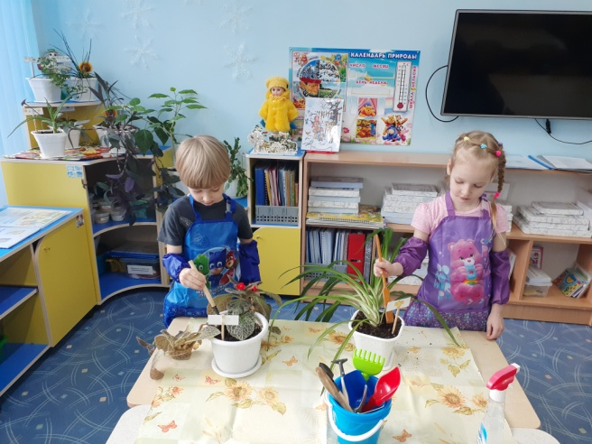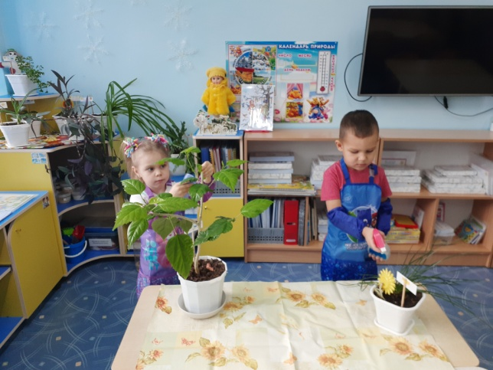

Цель проекта:
Воспитание бережного отношения к природе в процессе трудовой деятельности.

Формирование осознанного правильного отношения к объектам живой природы (комнатные растения).

Задачи:

- Повысить уровень экологической культуры и знаний по теме «Комнатные растения».
- Сформировать навыки и умения по уходу за комнатными растениями.
- Привлечь родителей к данной проблеме.
- Обогатить словарный запас детей
- Учить сравнивать растения, находить сходства и различия во внешних признаках (комнатных растений и растений, растущих на улице).
- Развивать интерес к строению, развитию и росту растений, наблюдательность, любознательность, речь, мышление, память.
- Развивать практические навыки ухода за комнатными растениями
- Развивать эстетическое восприятие
- Воспитывать желание детей заботиться о комнатных растениях и ухаживать за ними, любовь к красоте и живой природе.
- Воспитывать трудолюбие и бережное отношение к растениям через исследовательскую деятельность.

Этапы и сроки реализации:
- Организационно-подготовительный.
Обоснование актуальности темы, мотивация ее выбора.
Определение цели и задач проекта. Подбор литературы, пособий, дидактических материалов. Составление тематического планирования мероприятий.
Аналитический.
Разработка мероприятий в соответствии с тематическим
планированием. Создание тематических альбомов.
Организация творческой деятельности воспитателей,
детей.
- Практический.
Проведение бесед, рассматривание иллюстраций,
тематических альбомов, чтение художественной литературы, продуктивная деятельность родителей совместно с детьми, сюжетно – ролевые, дидактические, хороводные игры, п/игры.
- Заключительный
Обобщение результатов работы. Анализ деятельности.

Формы работы:
- Рассказ (составление описательных рассказов);
- беседы «Для чего нужны комнатные растения и какую пользу они приносят»; «Что необходимо растениям для их роста и развития»; «Как правильно ухаживать за комнатными растениями»и др.);
- чтение детских художественных произведений;
- сюжетно - ролевые игры;
- чтение стихотворений, загадывание загадок;
- рассматривание иллюстраций, создание презентаций;
- слушание музыкальных произведений;
- дидактические игры и упражнения;
- сюжетно/ролевые игры;
- продуктивная деятельность детей;
- пальчиковая гимнастика;
- исследовательская деятельность.
- подвижные игры.

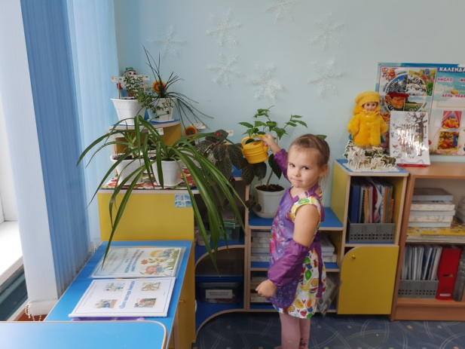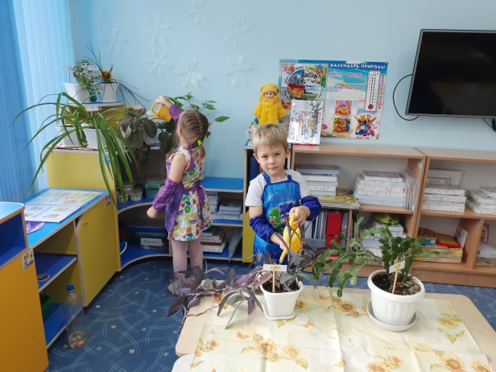

Тематический план работы
Сроки | Мероприятия
Декабрь  (1 неделя) | 1. Беседы «Для чего нужны комнатные растения и какую пользу они приносят»; «Что необходимо растениям для их роста и развития»; «Как правильно ухаживать за комнатными растениями».  2. Дидактическая игра «Расскажи о цветке по схеме»; «Какого цветка не стало?»; «Угадай растение по описанию»  3. Чтение: Т.Генина «Герань», Г. Ракова «Фиалка», «Фикус», «Бегония», сказка «Колючий лилипут», (беседа по содержанию произведений).  4. Художественное творчество «Герань» (аппликация); «Красивый цветок» (лепка)  5. Подвижная игра «Солнышко и дождик»; «Цветы и ветер»  6. Рассматривание «Цветы на подоконнике» О.Александрова  (беседа по картине)  7. Пальчиковая гимнастика «Наши алые цветы»  8. Просмотр мультфильма «Цветик - семицветик» (беседа)  9. Слушание «Вальс цветов» П.Чайковский (беседа).  10.Презентация «Комнатные растения, увлажняющие воздух» (беседа)  11. Опытно – экспериментальная деятельность «Как дышат комнатные растения?»; «С водой и без воды»  12.С/р игры «Цветовод»; «День рождения».
Декабрь  (2 неделя) | 1.Беседы: «Как размножаются, и что произойдет, если не поливать растения»; «Какие комнатные растения живут у нас в группе и у вас дома?»; «Какой садовый инвентарь мы знаем?»  2.Дид/игра «Собери цветок».  3. Чтение: Словацкая сказка «У солнышка в гостях»; Н. Нищева «Комнатные цветы»; О. Аленкина «Кактус»; Б. Ферпер «Бегония».  4.Подв/игра «Кто быстрее посадит цветы», «Растения»  5. С/р игра «Цветочный магазин»  6. Рассматривание «Фиалки» А. Шилов;  7. Художественное творчество «Мой любимый цветок» (рисование)  8.Просмотр мультфильма «Дюймовочка» (беседа)  9. Опытно – экспериментальная деятельность «Зачем растениям нужен свет?»; «Для чего корешки»  10.Пальчиковая гимнастика «На окне цветок колючий»  11.Презентация «Комнатные растения»  12.Слушание «Времена года» П.И.Чайковский  13. Художественное слово: «Загадки о комнатных растениях»

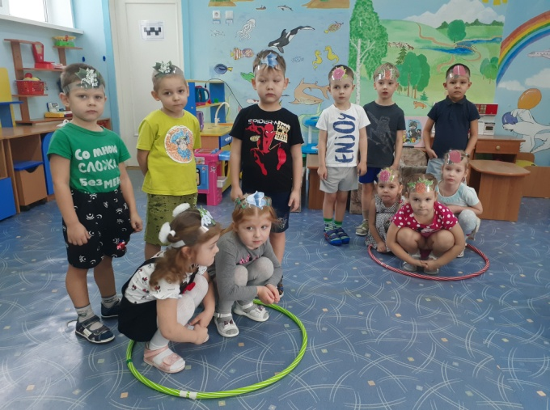
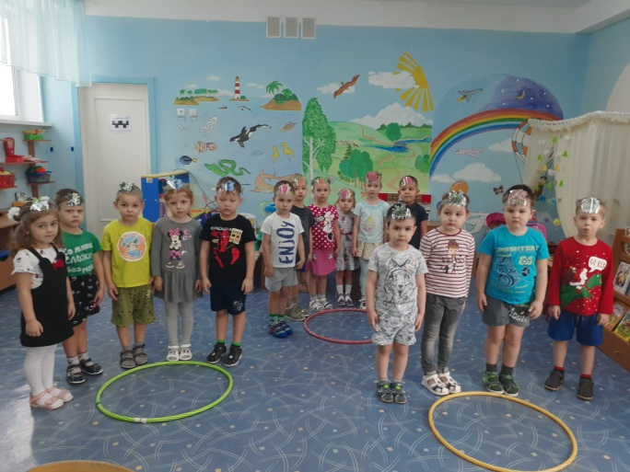

Ожидаемые результаты:

- Расширились знания и представления дошкольников о комнатных растениях.
- Научились различать комнатные растения, называть их; находить у них листья, стебли, цветы, корень; замечать удивительную красоту окраски и формы листьев, цветков, бутонов.
- Сформировались понятия: растения живые, им нужны хорошие условия — почва, питательные вещества, вода, тепло, солнечный свет.
- Овладели умением ухаживать за «Зелёными друзьями» - поливать, опрыскивать, рыхлить почву, протирать листья, убирать сухие, вянущие листья. Получили информацию о том, что комнатные растения приносят пользу: очищают воздух, выделяют кислород.
- Созданы условия для ознакомления детей с природой.
- Дети стремятся соблюдать экологические правила поведения в природном окружении, в быту.
- Сформировалось положительное отношение между детьми и педагогом во время совместной творческой работы.
- Работа над проектом способствовала формированию у детей правильного экологического мировоззрения «Растения - наши друзья. Люди, будьте милосердны к природе, берегите каждый листочек, каждую травинку, каждый цветочек, каждый кустик, каждое деревце, т. к. они часть будущего нашей планеты!».
- Пополнили словарный запас.

